Графическая часть лотов
открытого аукциона № 1/17 на право заключения договора на установку и эксплуатацию рекламных конструкций на территории города Якутска

ЛОТ №1
Тип конструкции: Билборд | Автодорожная, заезд на оптовую базу «Экстра+»
СИТУАЦИОННЫЙ ПЛАН | Координаты: х:877675.61, у:535992.13
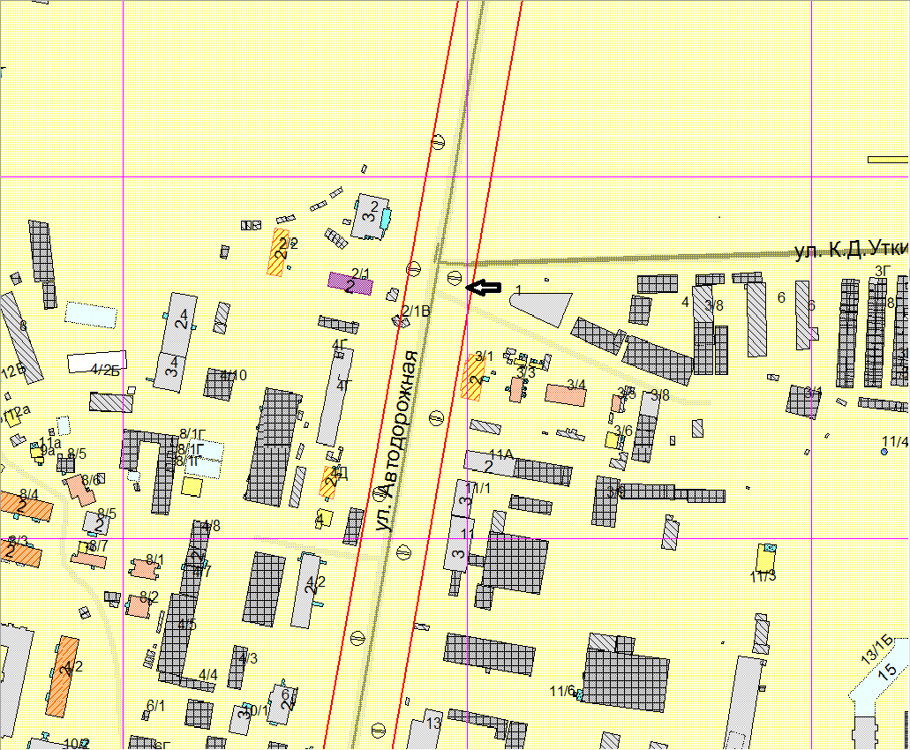

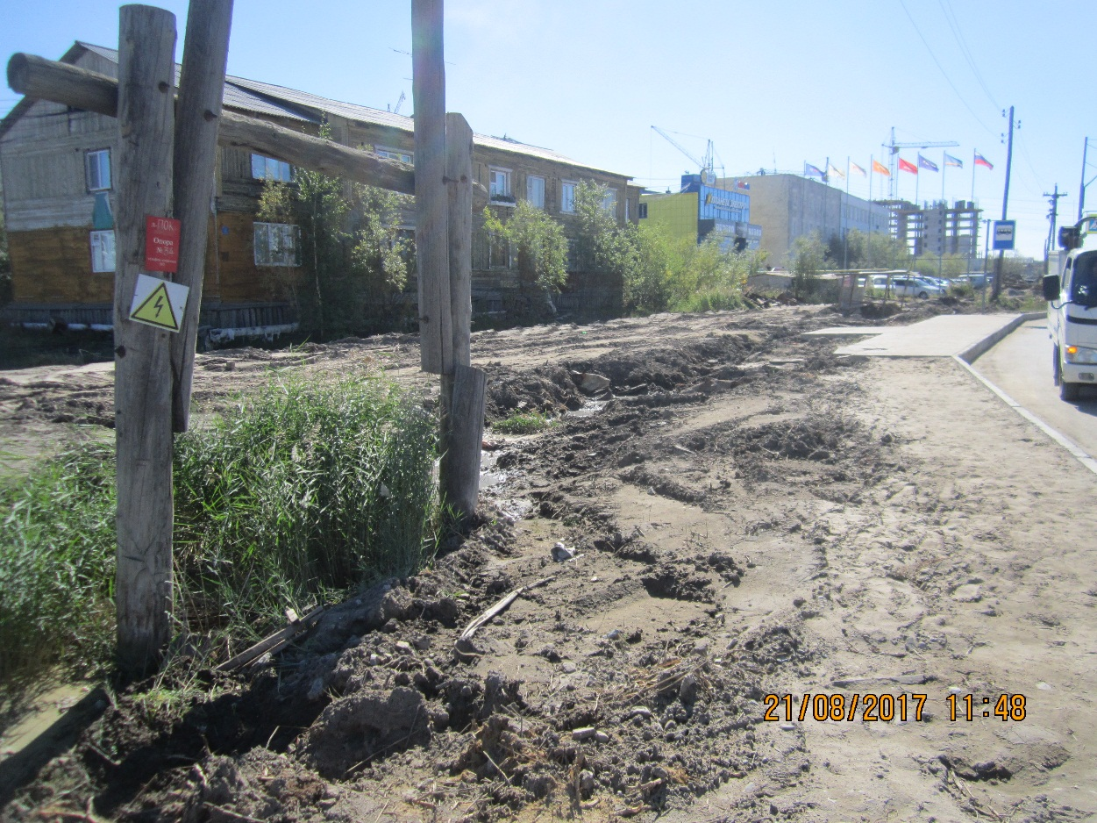

ЛОТ №2
Тип конструкции: Билборд | Автодорожная 13
СИТУАЦИОННЫЙ ПЛАН | Координаты: х:877366.54, у:535937.02
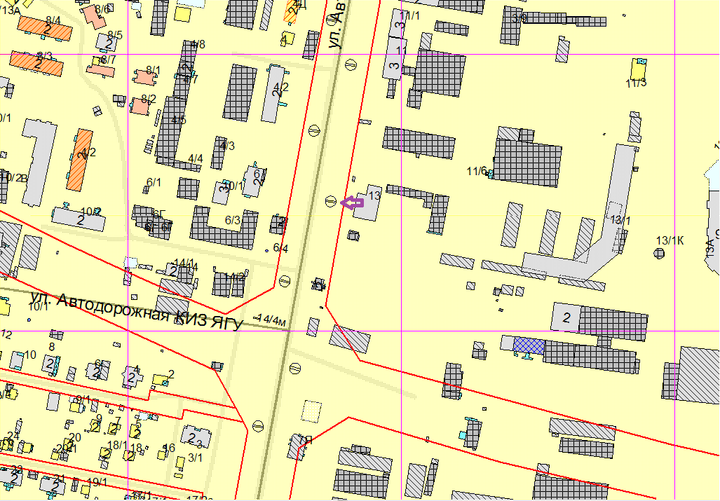

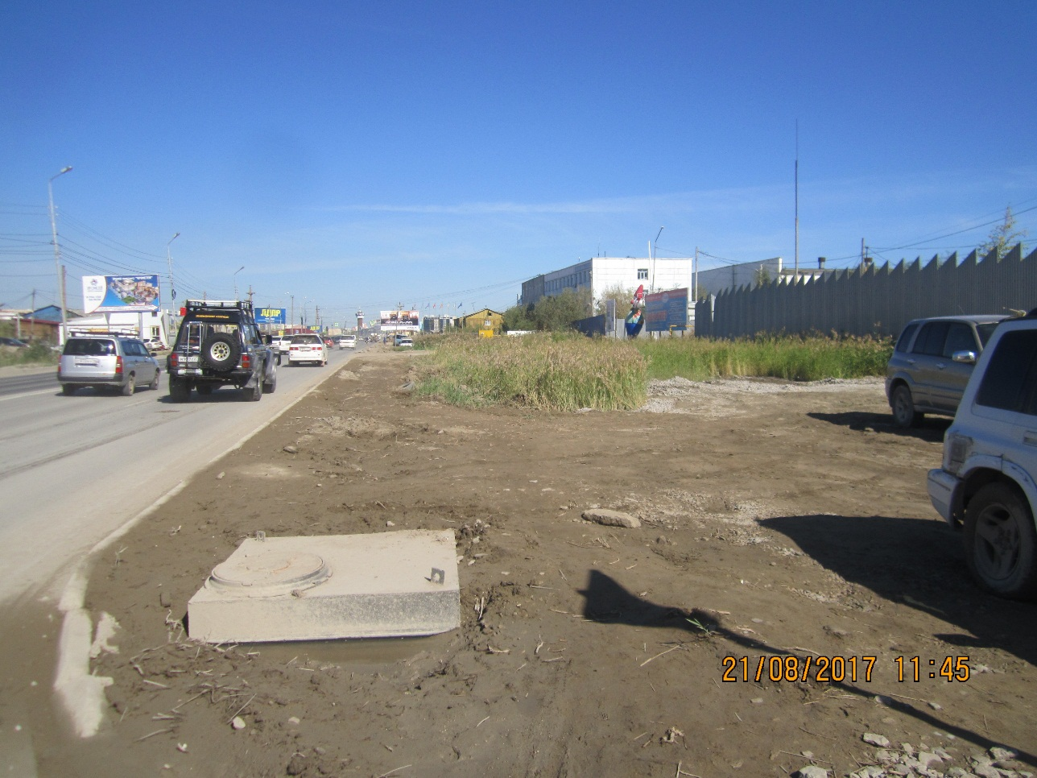

ЛОТ №3
Тип конструкции: Билборд | Автодорожная 19
СИТУАЦИОННЫЙ ПЛАН | Координаты: х:876576.48, у:535729.39
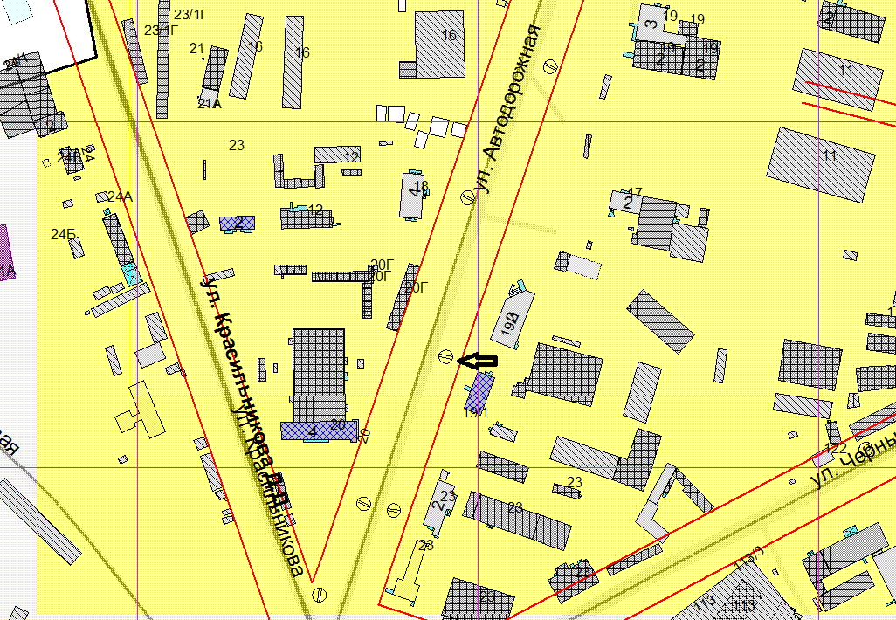

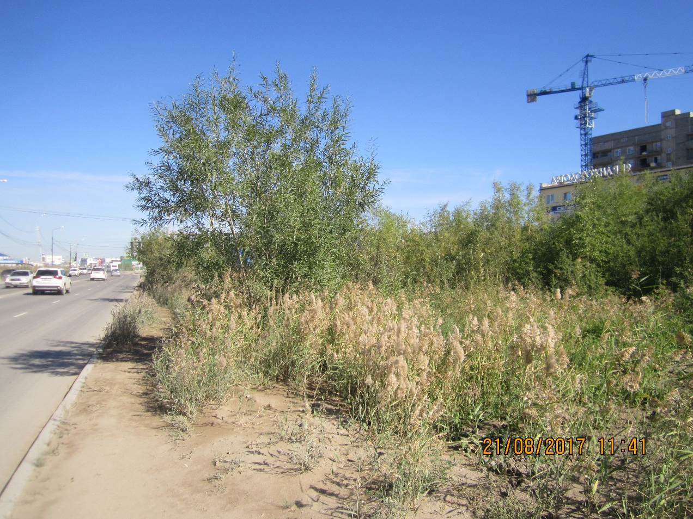

ЛОТ №4
Тип конструкции: Билборд | Автодорожная 23
СИТУАЦИОННЫЙ ПЛАН | Координаты: х:876466.51, у:535692
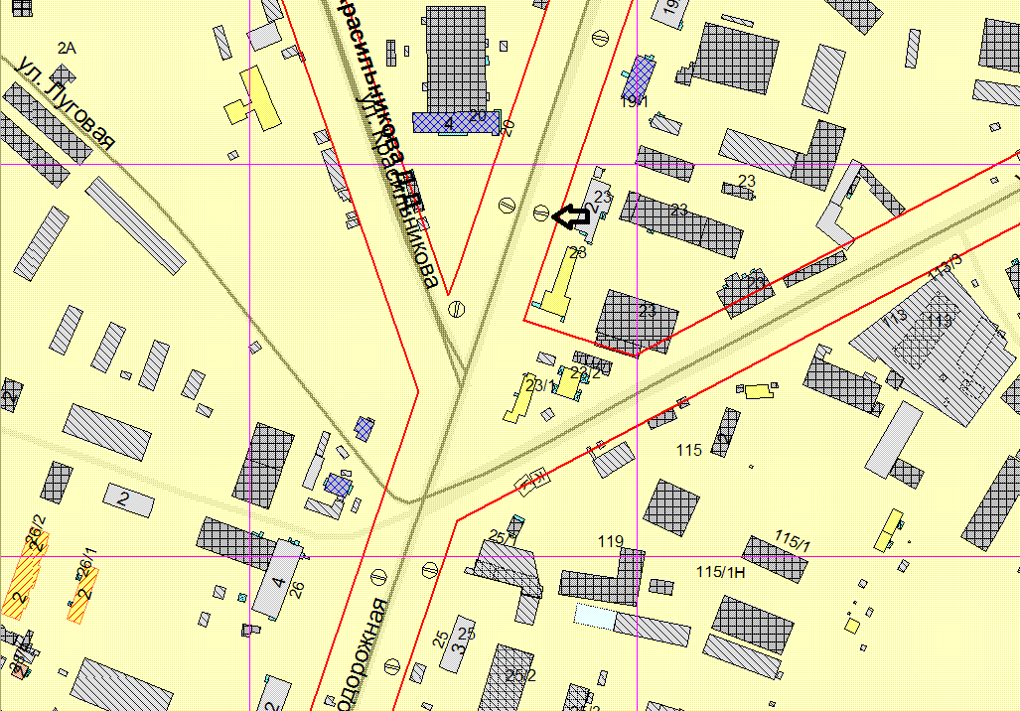

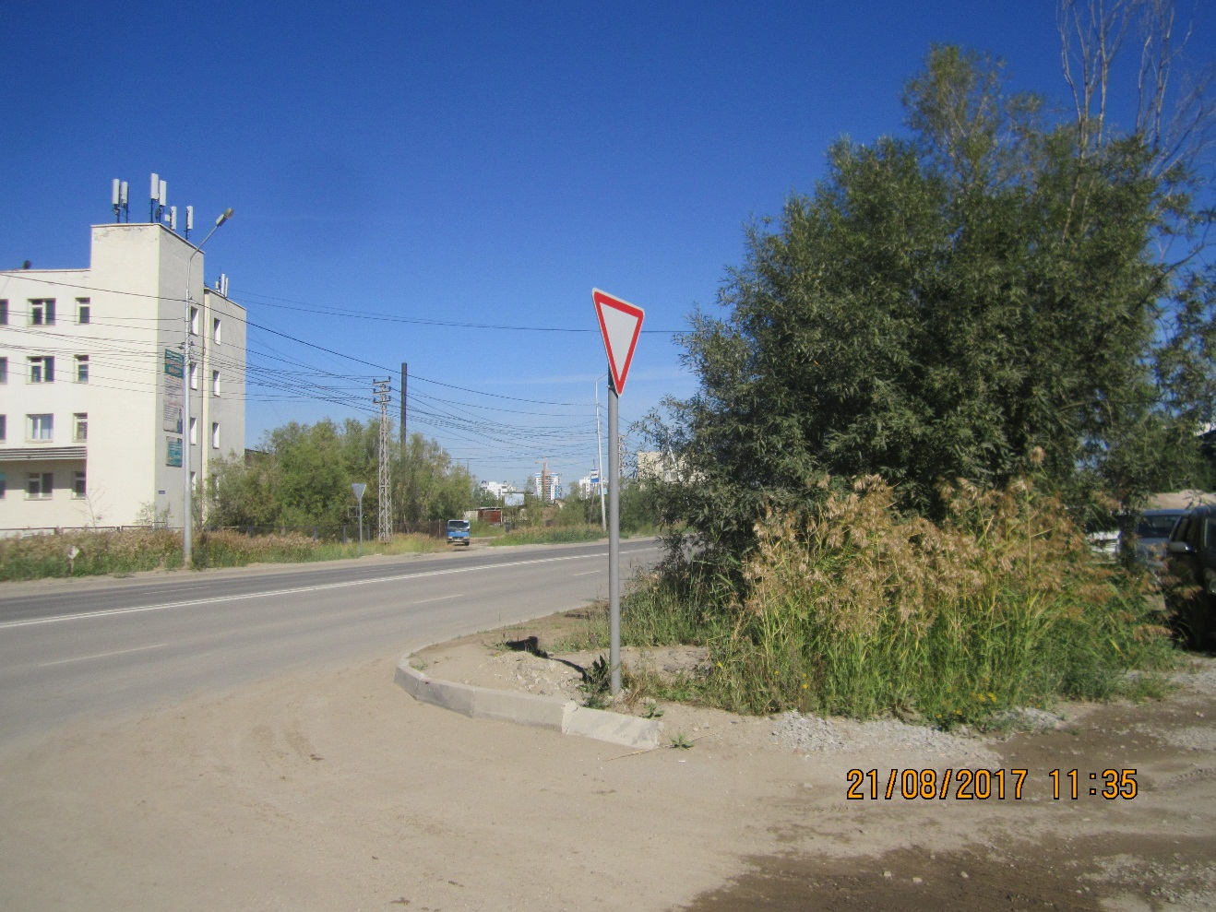

ЛОТ №5
Тип конструкции: Билборд | Автодорожная 28
СИТУАЦИОННЫЙ ПЛАН | Координаты: х:876031.66, у:535512.15
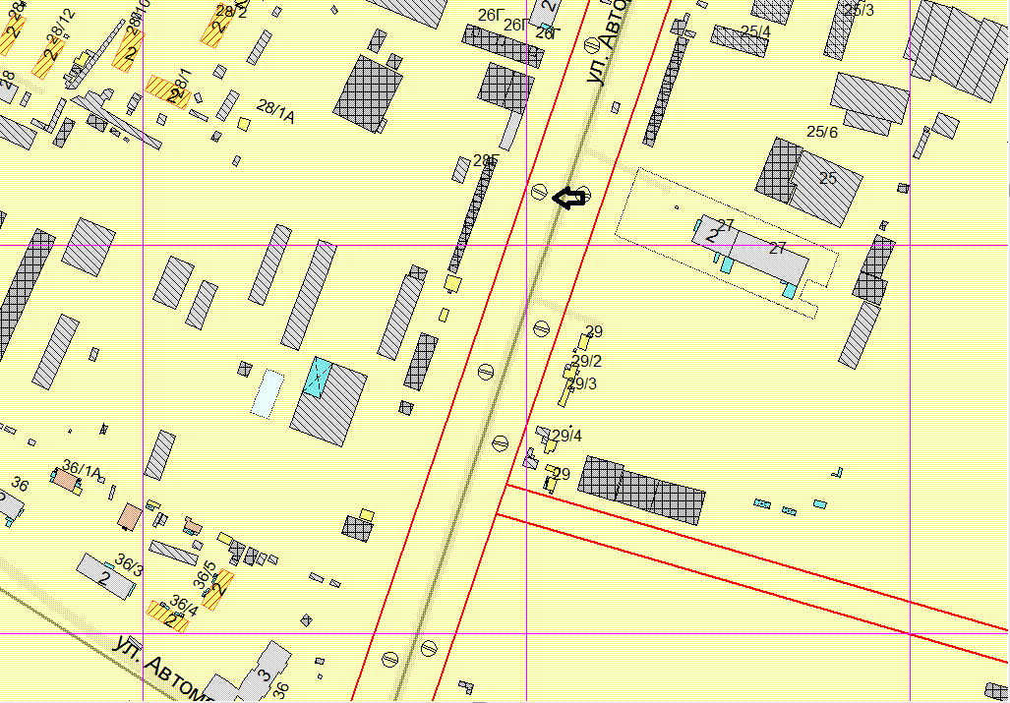

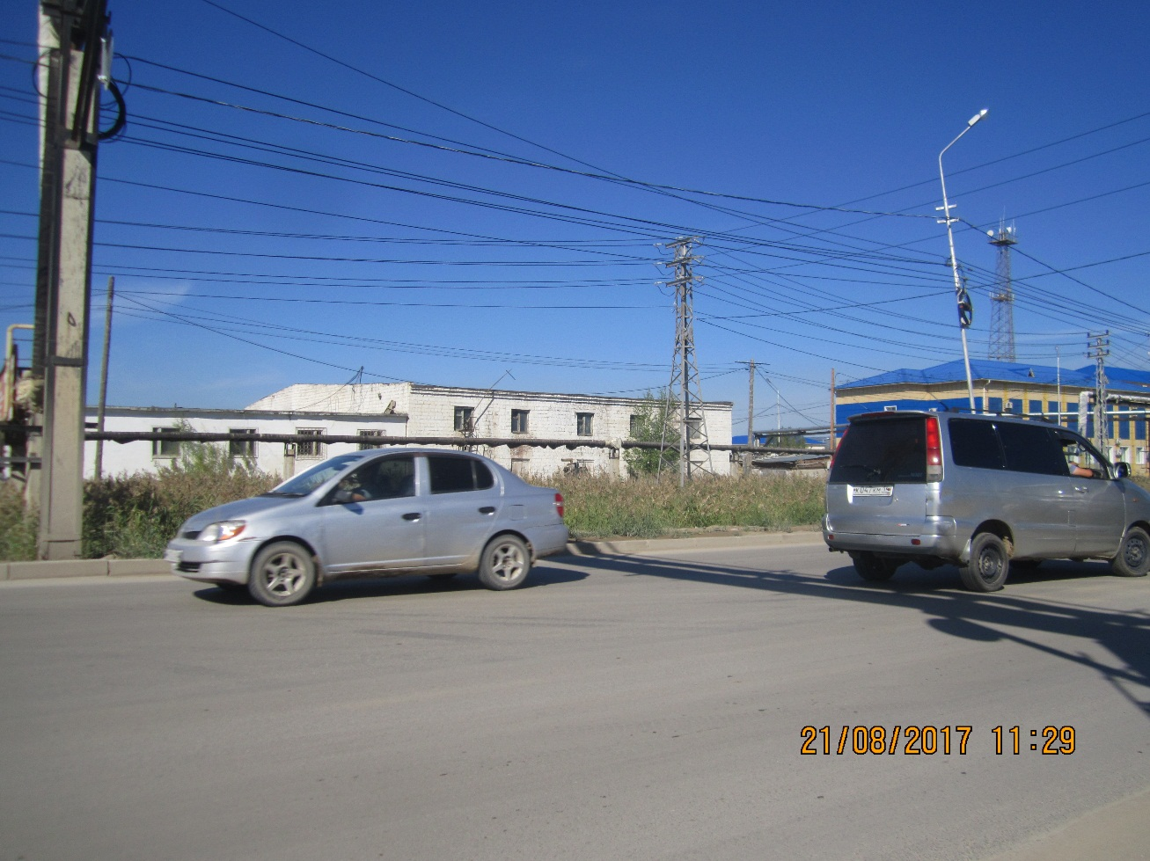

ЛОТ №6
Тип конструкции: Билборд | Автодорожная, напротив дома №32
СИТУАЦИОННЫЙ ПЛАН | Координаты: х:875730.81 у:535413.46
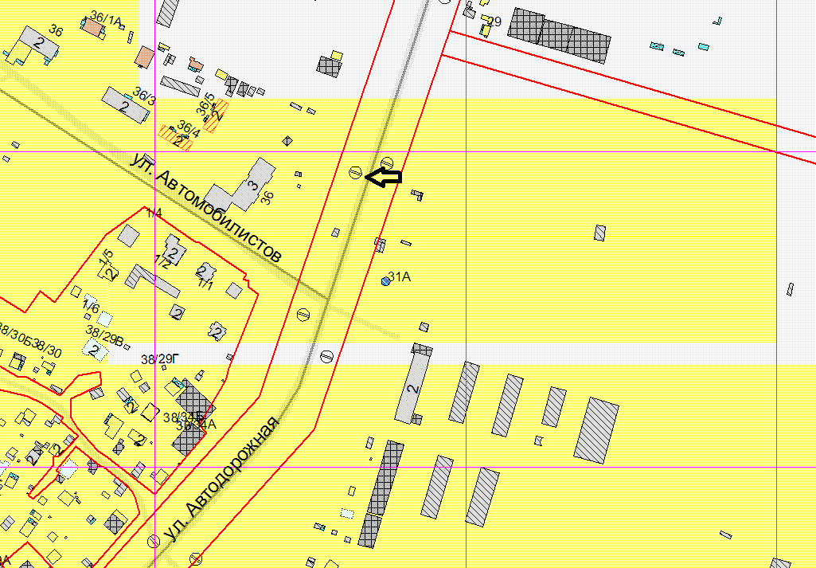

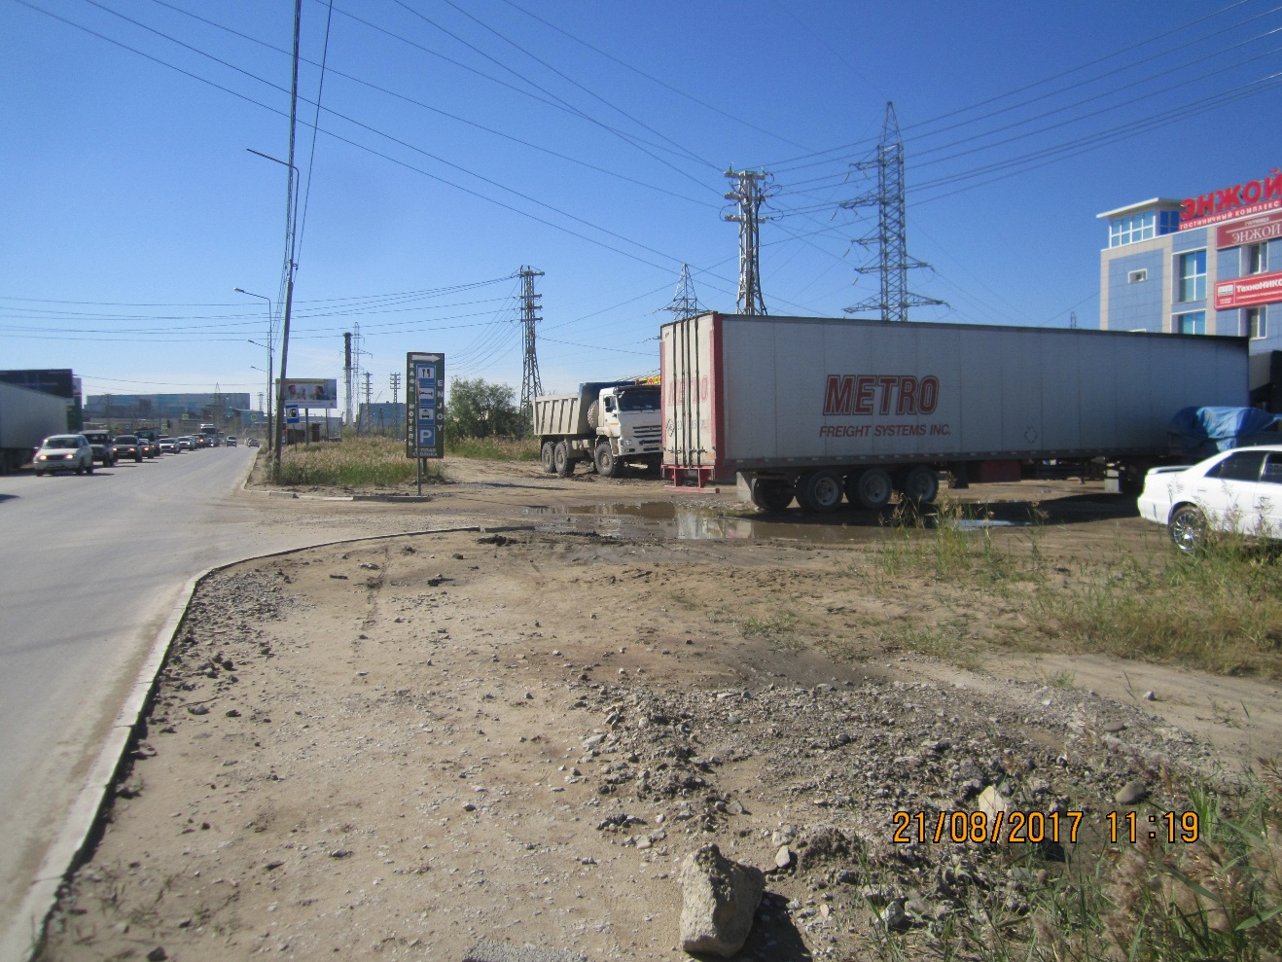

ЛОТ №7
Тип конструкции: Билборд | Автодорожная, за перекрестком улиц Автомобилистов-Автодорожная
СИТУАЦИОННЫЙ ПЛАН | Координаты: х:875621.47, у:535369.81
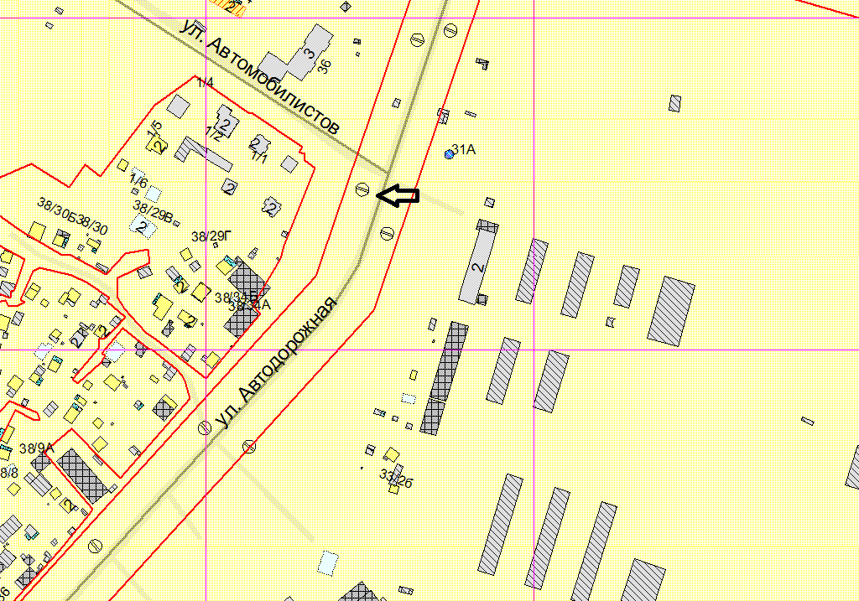

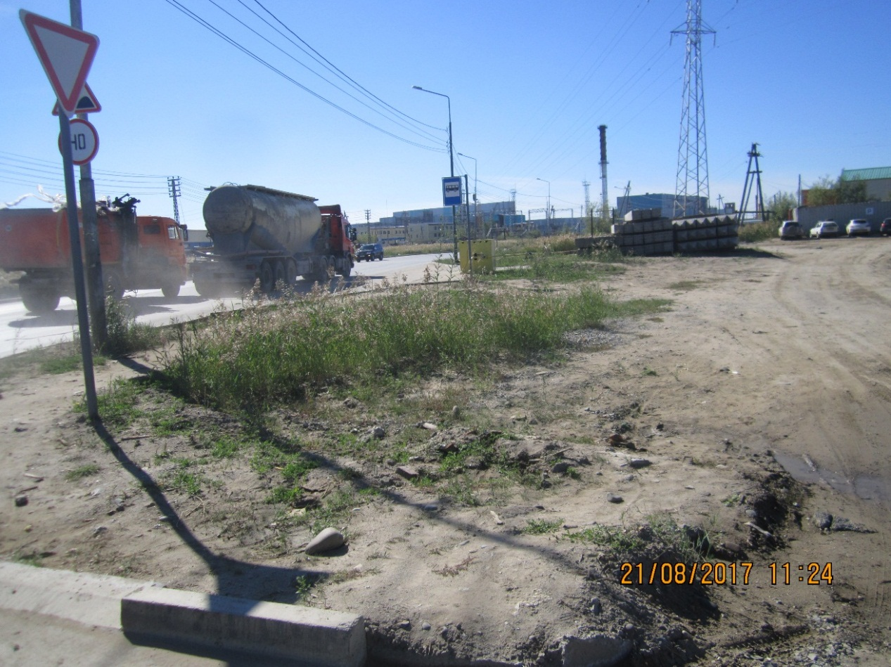

ЛОТ №8
Тип конструкции: Билборд | Автодорожная, у дома №42/1
СИТУАЦИОННЫЙ ПЛАН | Координаты: х:874917.84, у:535369.81
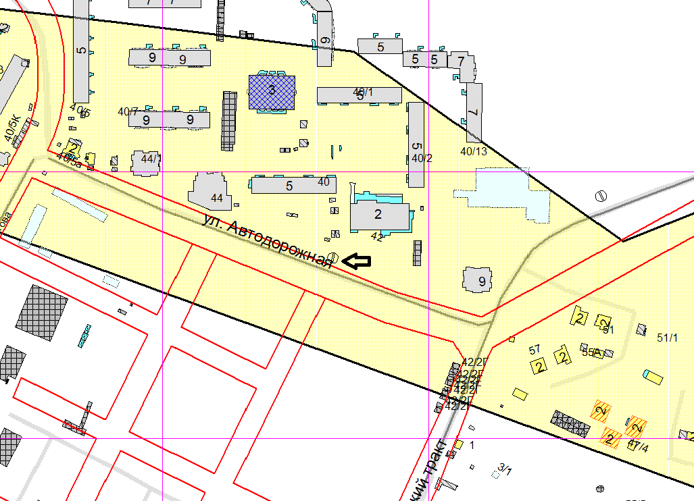

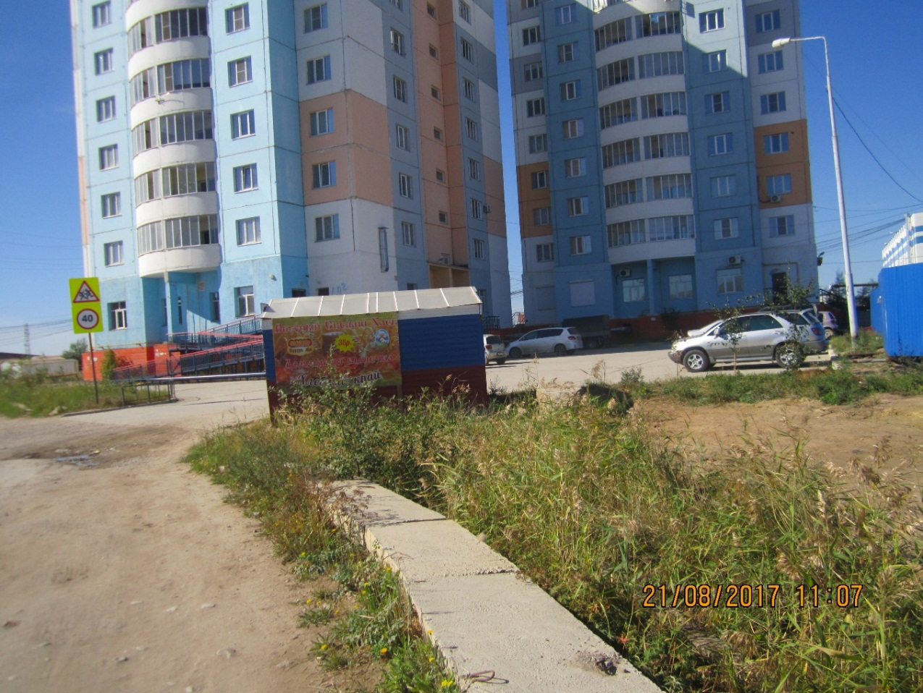

ЛОТ №9
Тип конструкции: Билборд | Автодорожная, 38/16а
СИТУАЦИОННЫЙ ПЛАН | Координаты: х:875437.38, у:535249.65
